Муниципальное бюджетное дошкольное образовательное учреждение
комбинированного вида
« Детский сад № 19 города Кызыла Республики Тыва»

Электронное портфолио воспитателя
Шинин Оюмаа Урбановны

г.Кызыл – 2023 г.

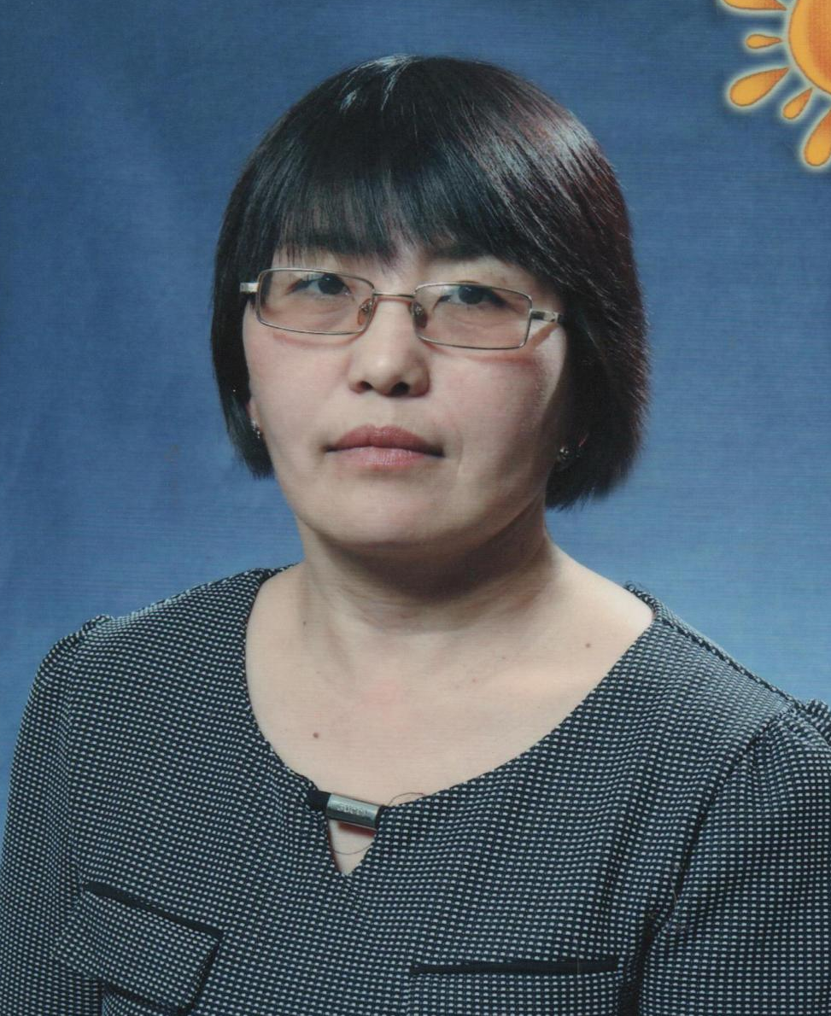

Общие сведения о педагоге
ФИО: Шинин Оюмаа Урбановна
Образование:
- Кызылское педагогическое училище в 1998 году по специальности «Дошкольное воспитание» присвоена квалификация « воспитатель детского сада»;
- Диплом о профессиональной переподготовке Московской академии профессиональных компетенции по программе «Дошкольное образование»: «Методист дошкольной образовательной организации».
Место работы: Муниципальное бюджетное дошкольное образовательное учреждение комбинированного вида «Детский сад №19 города Кызыла Р.Т.»
Должность: воспитатель
Общий трудовой стаж: 33
Стаж педагогической работы: 25
Стаж в данной должности: 25
Квалификационная категория: первая
Заявленная квалификационная категория: первая (подтверждение).
Ссылка размещения аттестационных материалов

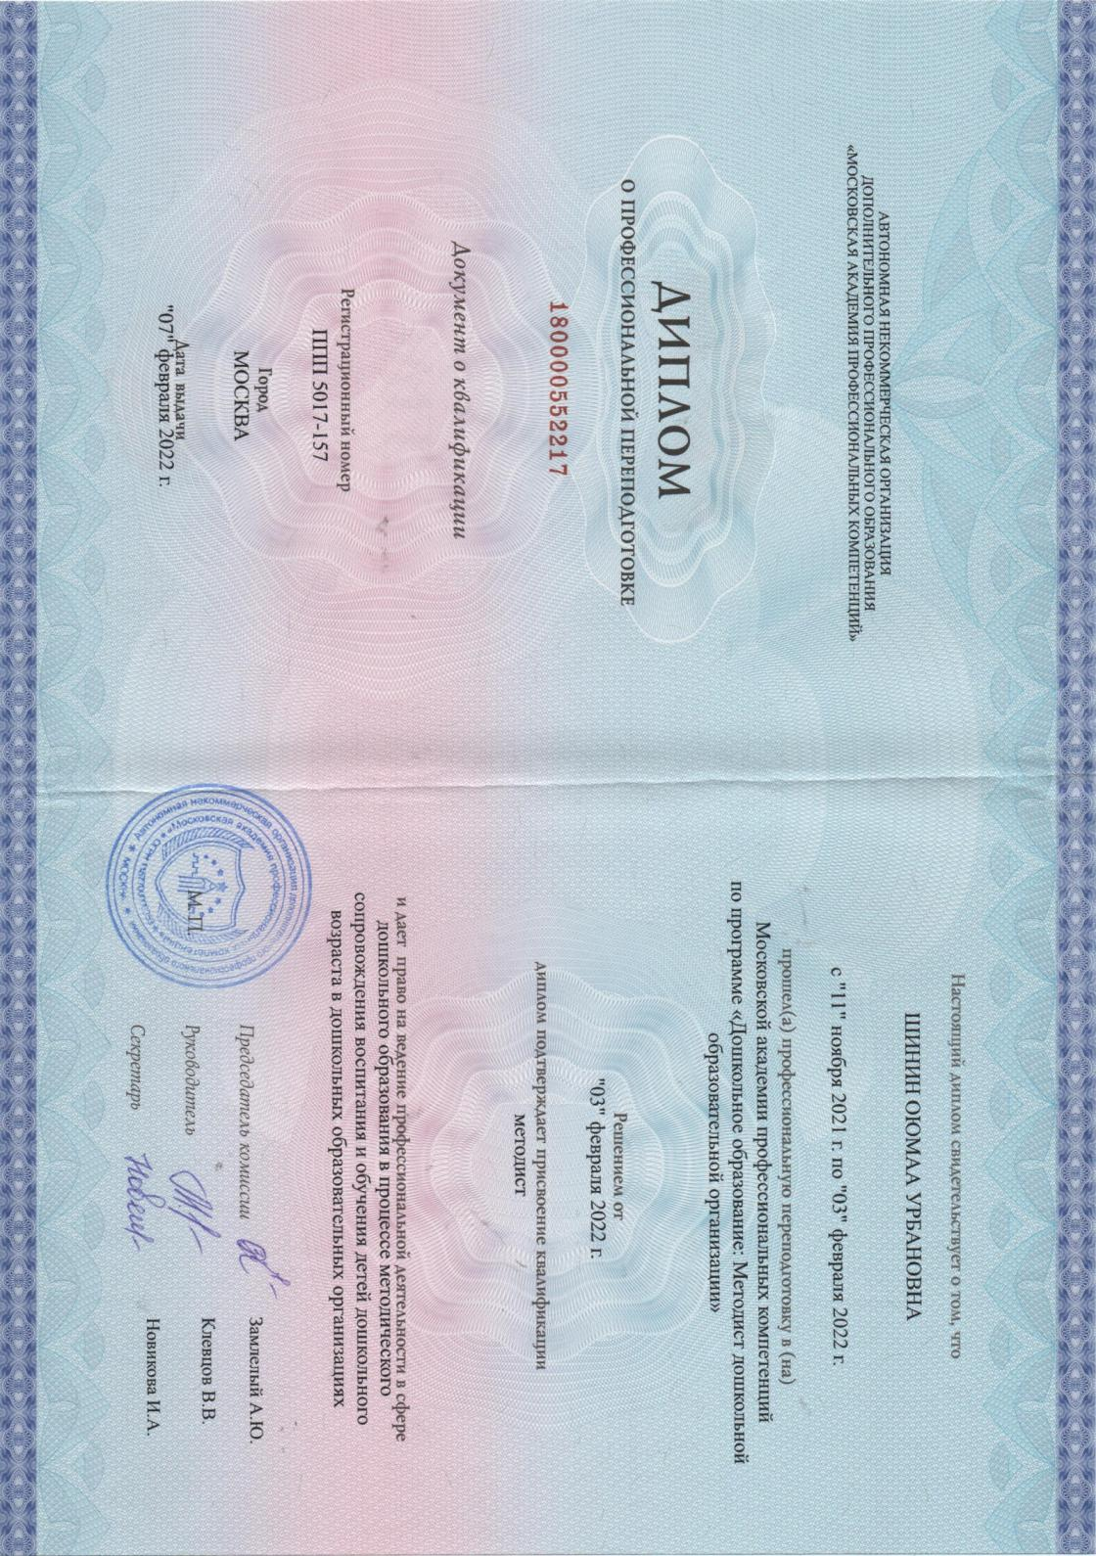
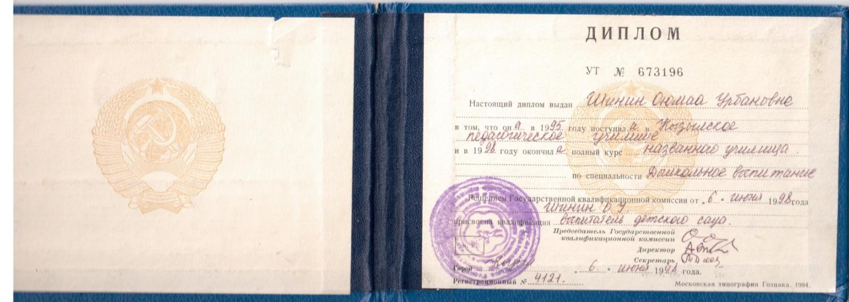
Диплом о среднем специальном образовании:

Диплом о переквалификации:

